虚线第2课时　导数的概念及其几何意义



类型1　导(函)数的概念

例1　用导数的定义，求函数*y*＝*f*(*x*)＝在*x*＝1处的导数．

【解析】 因为Δ*y*＝*f*(1＋Δ*x*)－*f*(1)

＝－＝

＝，

所以＝，

所以当Δ*x*无限趋近于0时，

无限趋近于－，所以*f*′(1)＝－.

规律总结：区别概念：①函数*f*(*x*)的导函数(简称导数)：*f*′(*x*)＝ .

②函数*f*(*x*)在*x*＝*x*0处的导数，*f*′(*x*0)＝ .

类型2　导数的几何意义

例2　求函数*f*(*x*)＝－2*x*2在下列各点的导数，并说明它们的几何意义：

(1) *x*＝－1；(2) *x*＝0；(3) *x*＝2.

【解析】 *f*′(*x*0)＝

＝

＝

＝[－4*x*0－2(Δ*x*)]＝－4*x*0.

(1) *f*′(－1)＝4，表示*f*(*x*)在点(－1，－2)处的切线的斜率为4；

(2) *f*′(0)＝0，表示*f*(*x*)在点(0，0)处的切线斜率为0；

(3) *f*′(2)＝－8，表示*f*(*x*)在点(2，－8)处的切线斜率为－8.

规律总结：曲线*f*(*x*)在*x*＝*x*0处的导数就是曲线*f*(*x*)在*x*＝*x*0处的切线斜率．

类型3　曲线在某点处的切线

例3　已知抛物线*y*＝*x*2＋4与直线*y*＝*x*＋10.

(1) 求它们的交点；

(2) 求抛物线在交点处的切线方程．

【解析】 (1) 由解得或

所以抛物线与直线的交点坐标为(－2，8)或(3，13).

(2) 因为*y*＝*x*2＋4，

＝＝＝Δ*x*＋2*x*，

所以Δ*x*→0时，→2*x*.

所以*y*′|*x*＝－2＝－4，*y*′|*x*＝3＝6，

即在点(－2，8)处的切线斜率为－4，在点(3，13)处的切线斜率为6.

所以在点(－2，8)处的切线方程为4*x*＋*y*＝0；

在点(3，13)处的切线方程为6*x*－*y*－5＝0.

规律总结：若曲线*f*(*x*)在*x*＝*x*0处的切线方程为*y*＝*kx*＋*b*，则满足*f*(*x*0)＝*kx*0＋*b*，*k*＝*f*′(*x*0).

变式　若函数*f*(*x*)在(2，*f*(2))处的切线方程为2*x*＋*y*－3＝0，则*f*(2)＋*f*′(2)＝________．

【答案】 －3

【解析】 由已知切点在切线上，得*f*(2)＝－1，而切点处的导数为切线斜率，所以*f*′(2)＝－2，所以*f*(2)＋*f*′(2)＝－3.



一、 单项选择题

1. 式子 表示的是(　　)

A. *f*′(1) B. *f*′(Δ*x*)

C. *f*′(1＋Δ*x*) D. *f*(1)

【答案】 A

【解析】 根据题意，

＝ ＝*f*′(1).

2. 设函数*f*(*x*)在*x*＝1处存在导数且为2，则 等于(　　)

A. 2 B. 1 C. D. 6

【答案】 C

【解析】 根据题意，函数*f*(*x*)在*x*＝1处存在导数且为2，即*f*′(1)＝2，则 ＝× ＝×*f*′(1)＝.

3. 已知函数*f*(*x*)在R上有导函数，*f*(*x*)的图象如图所示，则下列不等式正确的是(　　)

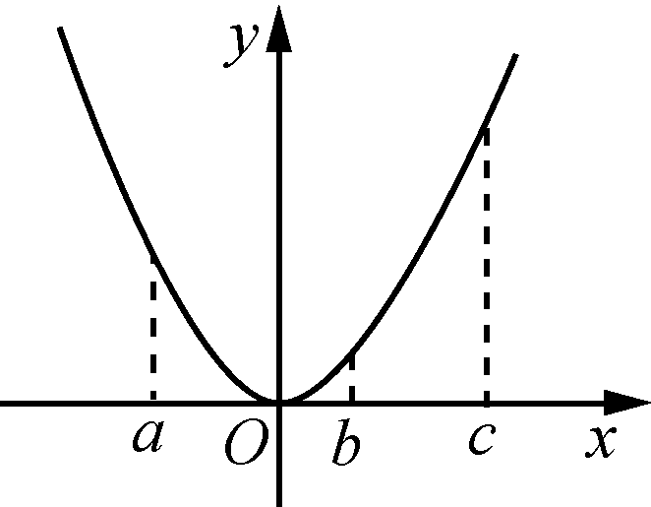

(第3题)

*A*. f′(a)＜f′(b)＜f′(c) *B*. f′(b)＜f′(c)＜f′(a)

*C*. f′(a)＜f′(c)＜f′(b) *D*. f′(c)＜f′(a)＜f′(b)

【答案】 *A*

【解析】 根据题意，f′(a)，f′(b)，f′(c)分别为函数在x＝a，x＝b和x＝c处切线的斜率，则有f′(a)＜0＜f′(b)＜f′(c).

4. 设f(x)是可导函数，且满足 ＝－2，则y＝f(x)在点(1，f(1))处的切线的斜率为(　　)

*A*. －4 *B*. 4 *C*. 2 *D*. －2

【答案】 *D*

【解析】 根据题意，因为 ＝－2，即f′(1)＝－2，曲线y＝f(x)在点(1，f(1))处的切线的斜率k＝－2.

二、 多项选择题

5. 下列说法错误的是(　　)

*A*. 若f′(x0)不存在，则曲线y＝f(x)在点(x0，f(x0))处就没有切线

*B*. 若曲线y＝f(x)在点(x0，f(x0))处有切线，则f′(x0)必存在

*C*. 若f′(x0)不存在，则曲线y＝f(x)在点(x0，f(x0))处的切线斜率不存在

*D*. 若曲线y＝f(x)在点(x0，f(x0))处没有切线，则f′(x0)有可能存在

【答案】 *ABD*

6. 已知函数f(x)在R上可导，其部分图象如图所示，设＝*a*，则下列不等式正确的是(　　)

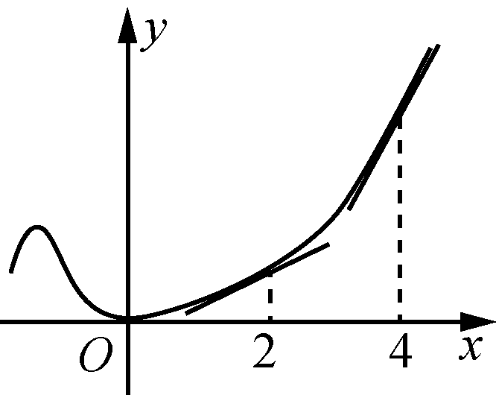

(第6题)

*A*. a<f′(2)<f′(4) *B*. f′(2)<a<f′(4)

*C*. f(2)＋f(4)<f(3) *D*. f(2)＋f(4)>f(3)

【答案】 *BD*

【解析】 根据题意，如图(1)，设M点坐标为(2，f(2))，N点坐标为(4，f(4))，则f′(2) 为曲线在点M处切线的斜率，f′(4) 为曲线在点N处切线的斜率，kMN＝＝a，则a为直线MN的斜率，结合图形分析可得：f′(2)＜a＜f′(4)，故*B*正确；且结合图形易得f(2) ＋f(4)>f(3)，故*D*正确．

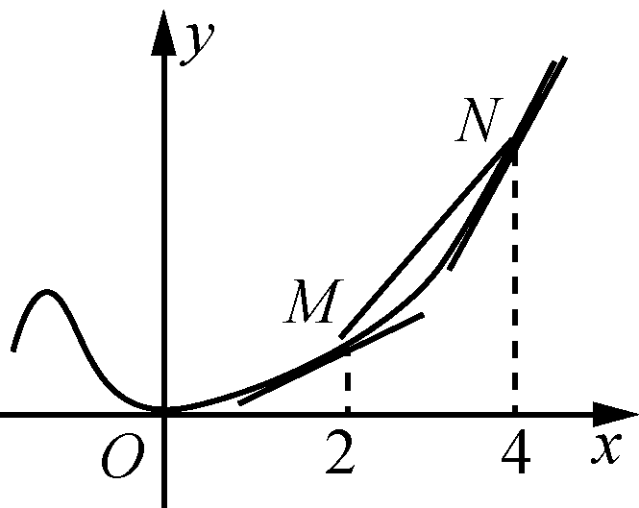

(第6题(1))

7. 关于函数f(x)＝x＋的说法中，正确的有(　　)

*A*. f(x)的最小值为2 *B*. f(1)>f′(1)

*C*. f′(2)＝ *D*. f(x)的图象上各点处的切线的斜率都小于1

【答案】 *BCD*

【解析】 当x<0时，f(x)<0，故选项*A*错误；因为f′(x)＝ ()＝ (1－)＝1－，函数f(x)＝x＋的定义域为{x|x≠0}，故f(1)＝2，f′(1)＝0，f(1)>f′(1)，故*B*正确；f′(2)＝1－＝，故*C*正确；由f′(x)＝1－<1，故*D*正确．

三、 填空题

8. 曲线y＝－在点处的切线倾斜角是________．

【答案】

【解析】 因为y′＝ ＝ (－x－)＝－x，所以y′|x＝－＝，所以切线倾斜角为.

9. 设f(x)是可导函数，且 ＝2，则f′(x0)＝________．

【答案】 2

【解析】 根据题意， ＝f′(x0)＝2.

10. 如图，函数y＝f(x)的图象在点P(2，y)处的切线是l，则f(2)＋f′(2)＝________．

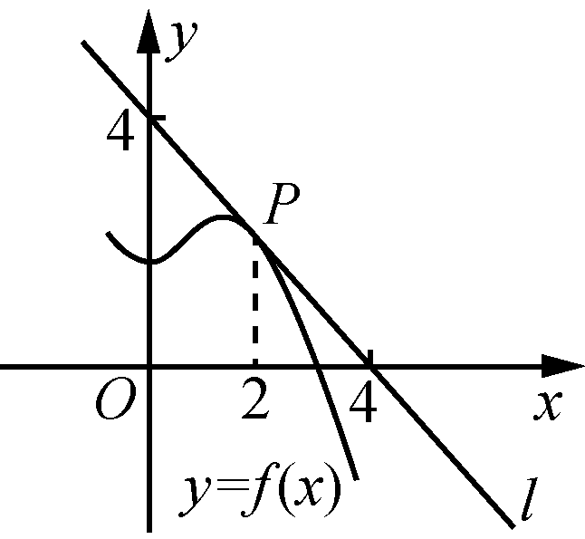

(第10题)

【答案】 1

【解析】 由图象可得，函数y＝f(x)的图象在点P处的切线l与x轴交于(4，0)，与y轴交于(0，4)，则可知l：x＋y＝4，所以f(2)＝2，f′(2)＝－1，所以f(2)＋f′(2)＝1.

四、 解答题

11. 已知曲线y＝－x2＋4x上有两点A(4，0)，B(2，4).

(1) 求割线AB的斜率kAB及AB所在直线的方程；

(2) 在曲线AB上是否存在点C，使过点C的切线与AB所在直线平行？若存在，求出点C的坐标；若不存在，请说明理由．

【解析】 (1) 因为点A(4，0)，B(2，4)，所以kAB＝＝－2，所以y＝－2(x－4)，所以所求割线AB所在直线方程为2x＋y－8＝0.

(2) y′＝ ＝ (－2x＋4－*Δ*x)＝－2x＋4，令y′＝－2x＋4＝－2，得x＝3，y＝－32＋3×4＝3.所以点C坐标为(3，3)，所求切线方程为2x＋y－9＝0.

故在曲线AB上存在点C，使过点C的切线与AB所在直线平行．

12. (1) 已知曲线y＝上一点P(1，1)，用导数的定义求在点P处的切线的斜率．

(2) 设函数f(x)＝x3＋ax2－9x－1(a<0)，若曲线y＝f(x)上的斜率最小的切线与直线12x＋y＝6平行，求a的值．

【解析】 (1) ＝

＝ ＝

＝ ＝－2.

(2) 因为*Δ*y＝f(x0＋*Δ*x)－f(x0)＝(x0＋*Δ*x)3＋a(x0＋*Δ*x)2－9(x0＋*Δ*x)－1－(x＋ax－9x0－1)＝(3x＋2ax0－9)*Δ*x＋(3x0＋a)(*Δ*x)2＋(*Δ*x)3，

所以 ＝3x＋2ax0－9＋(3x0＋a)*Δ*x＋(*Δ*x)2＝3x＋2ax0－9，

即f′(x0)＝3x＋2ax0－9，

所以f′(x0)＝3－9－.

当x0＝－时，f′(x0)取最小值－9－.

因为斜率最小的切线与12x＋y＝6平行，所以该切线斜率为－12，所以－9－＝－12，解得a＝±3.

又因为a<0，所以a＝－3.



1. 被誉为“数学之神”之称的阿基米德(公元前287年—公元前212年)是古希腊伟大的物理学家、数学家、天文学家，他最早利用逼近的思想证明了如下结论：抛物线的弦与抛物线所围成的封闭图形的面积等于抛物线的弦与经过弦的端点的两条切线所围成的三角形面积的三分之二．这个结论就是著名的阿基米德定理，其中的三角形被称为阿基米德三角形．在平面直角坐标系*xOy*中，已知直线*l*：*y*＝4与抛物线*C*：*y*＝*x*2交于*A*，*B*两点，则弦与拋物线*C*所围成的封闭图形的面积为________．

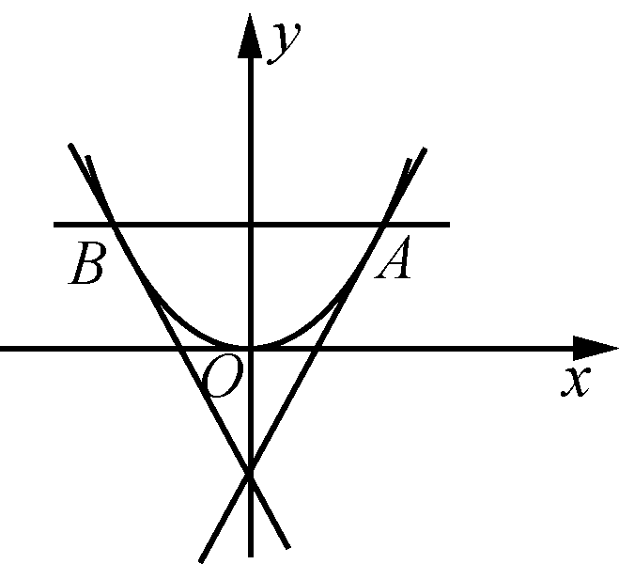

(第1题)

【答案】

【解析】 由题意知点A(4，4)，B(－4，4)，因为y＝x2，所以f′(x0)＝ ＝x0，所以在点A处的切线斜率为2，切线方程为y－4＝2(x－4)，即y＝2x－4.同理可得，在点B处的切线方程为y＝－2x－4，所以弦AB与两条切线所围成的三角形面积为×8×8＝32，所以弦与拋物线C所围成的封闭图形的面积为×32＝.